ПАМЯТКА
Мошенничество
в сети интернет

Прокуратура Бейского района
Республики Хакасия

Республика Хакасия, Бейский район,
с. Бея, ул. Октябрьская, д. 106

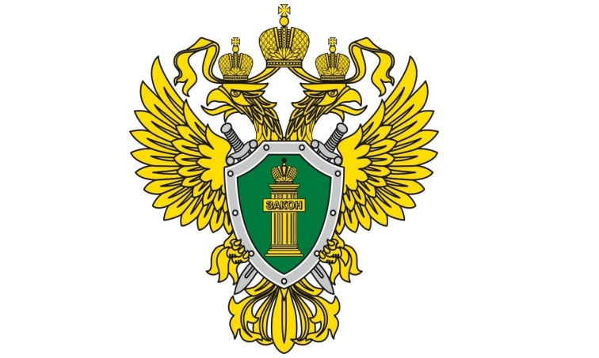

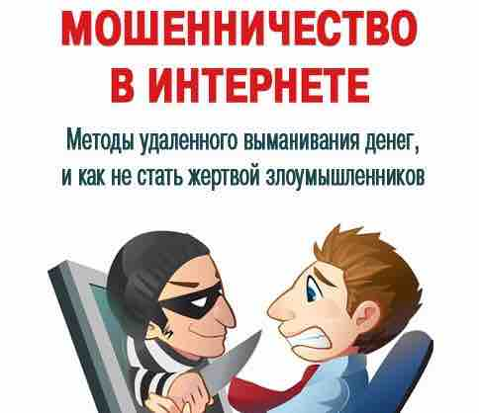
«Приобретение товаров и услуг посредством сети Интернет»
Обычно схема мошенничества выглядит так: создаётся сайт-одностраничник, на котором выкладываются товары одного визуального признака. Цена на товары обычно весьма привлекательная, ниже среднерыночной. Отсутствуют отзывы, минимален интерфейс, указаны скудные контактные данные. Чаще всего такие интернет-магазины работают по 100% предоплате. Переписка о приобретении товаров ведется с использованием электронных почтовых ящиков. По договоренности с продавцом деньги перечисляются, как правило, за границу через "Western Union" на имена различных людей. Конечно же, псевдо-продавец после получения денег исчезает!
«Фишинг»
Является наиболее опасным и самым распространённым способом мошенничества в интернете. Суть заключается в выманивании у жертвы паролей, пин-кодов, номеров и CVV-кодов. Схем, которые помогают мошенникам получить нужные сведения, очень много.
Так, с помощью спам-рассылок потенциальным жертвам отправляются подложные письма, якобы, от имени легальных организаций, в которых даны указания зайти на "сайт-двойник" такого учреждения и подтвердить пароли, пин-коды и другую информацию, используемую впоследствии злоумышленниками для кражи денег со счета жертвы. Достаточно распространенным является предложение о работе за границей, уведомление о выигрыше в лотереи, а также сообщения о получении наследства.
«Брачные мошенничества»
Типичный механизм: с использованием сети Интернет преимущественно на сайтах знакомств преступники выбирают жертву, налаживают с ним электронную переписку от имени девушек, обещая приехать с целью создания в будущем семьи. Затем под различными предлогами «невесты» выманивают деньги (на лечение, покупку мобильного телефона, приобретение билетов, оплаты визы и т.д.). Переписка ведется главным образом студентами лингвистических ВУЗов. Направленные жертвами деньги преступники получают на подставных лиц. После получения средств переписка под различными предлогами прекращается.
«Крик о помощи»
Один из самых отвратительных способов хищения денежных средств. В интернете появляется душераздирающая история о борьбе маленького человека за жизнь. Время идёт на часы. Срочно необходимы дорогие лекарства, операция за границей и т.д. Просят оказать помощь всех неравнодушных и перевести деньги на указанные реквизиты.
Мы не призываем отказывать в помощи всем кто просит! Но! Прежде чем переводить свои деньги, проверьте - имеются ли контактные данные для связи с родителями (родственниками, опекунами) ребёнка. Позвоните им, найдите их в соцсетях, пообщайтесь и убедитесь в честности намерений.
«Нигерийские письма»
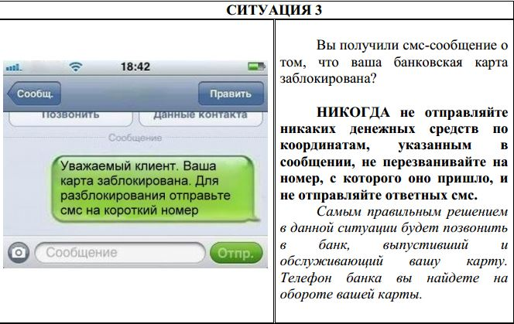
Один из самых распространённых видов мошенничества. Типичная схема: жертва получает на свою почту письмо о том, что является счастливым обладателем многомиллионного наследства. Затем мошенники просят у получателя письма помощи в многомиллионных денежных операциях (получение наследства, перевод денег из одной страны в другую), обещая процент от сделки. Если получатель согласится участвовать, то у него постепенно выманиваются деньги якобы на оплату сборов, взяток чиновникам и т.п.

Также нередко происходят следующие ситуации:

